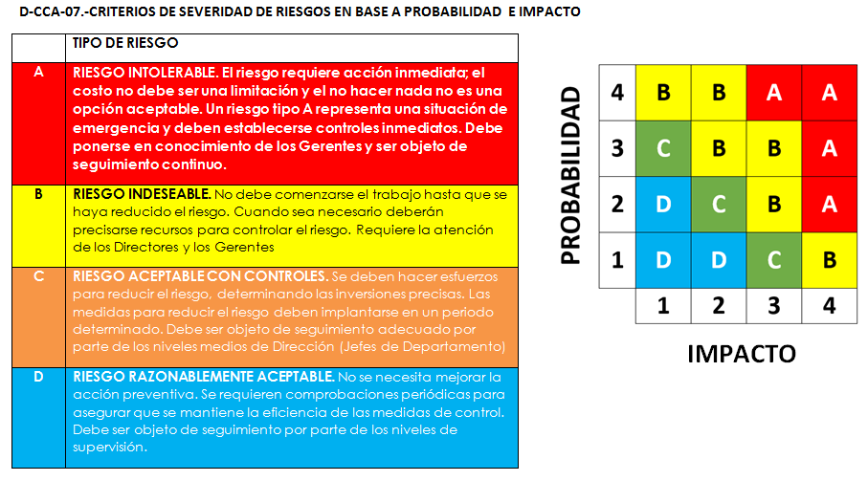
C-I
C-II
C-III
C-IV
( MAPA DE RIESGOS)
RIESGO ACEPTABLE CON CONTROLES. Se deben hacer esfuerzos para reducir el riesgo, determinando las inversiones precisas. Las medidas para reducir el riesgo deben implantarse en un periodo determinado por parte de los niveles medios de Dirección o Jefes de Departamento)
C

